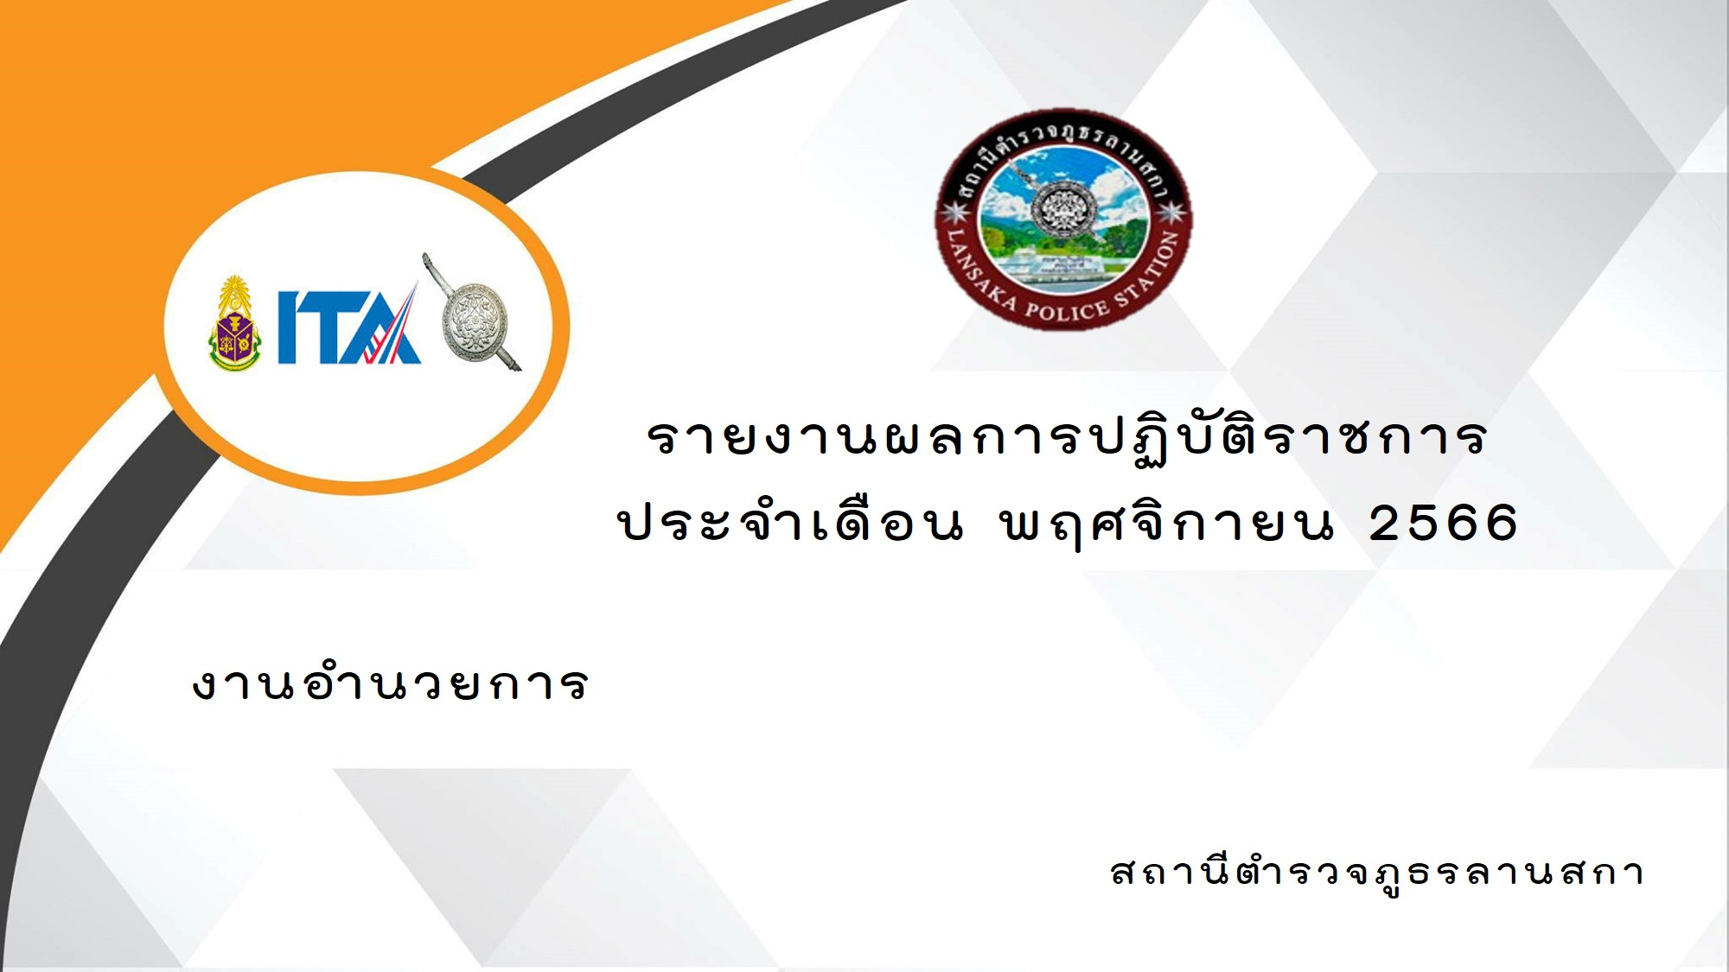
รายงานผลการปฏิบัติราชการประจำเดือน ของสถานีตำรวจภูธรลานสกา
งานอำนวยการ ประจำเดือน พฤศจิกายน 2566
โครงการ/กิจกรรม | รายละเอียด | ระยะเวลาดำเนินการ | ผลการดำเนินการ | ภาพกิจกรรม | หน่วยงานที่รับผิดชอบ
1.โครงการข้าราชการตำรวจผู้  ปฏิบัติหน้าที่งานดีเด่น | ส่งเสริม พิจารณาความดีความชอบ  บุคลากรของหน่วยที่มีความประพฤติดี  ปฏิบัติหน้าที่ด้วยความซื่อสัตย์ สุจริต และ  เป็นบุคคลตัวอย่าง  ตรวจแล้วถูกต้อง  พ.ต.อ.  (ประภาส ศรีสังข์จร)  ผกก.สภ.ลานสกา | ต.ค.66-ก.ย.67 | มีข้าราชการตำรวจที่ ประพฤติ  ปฏิบัติดีเด่นของข้าราชการตำรวจ  โดยได้รับการประกาศเชิดชูเกียรติ | 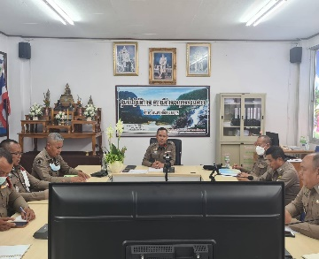  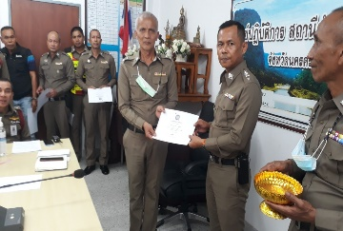  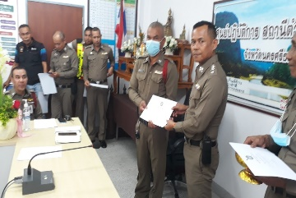  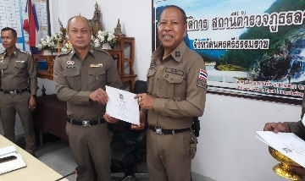 | อำนวยการ
โครงการ/กิจกรรม | รายละเอียด | ระยะเวลาดำเนินการ | ผลการดำเนินการ | ภาพกิจกรรม | หน่วยงานที่รับผิดชอบ
2.การจัดสวัสดิการบ้านพักและ  ปรับปรุงอาคารบ้านพัก | การให้ความสำคัญกับสวัสดิการด้านที่พัก  อาศัย โดยจัดสรรบ้านพักให้กับข้าราชการ  ตำรวจอย่างเพียงพอ  ตรวจแล้วถูกต้อง  พ.ต.อ.  ( ประภาส ศรีสังข์จร )  ผกก.สภ.ลานสกา | ต.ค.66-ก.ย.67 | ปรับปรุงภูมิทัศน์รอบๆอาคาร  บ้านพักของทางราชการ  จัดทำที่เก็บขยะใหม่  จัดสรรบ้านพักให้กับข้าราชการ  ตำรวจตามลำดับการขึ้นบัญชี | 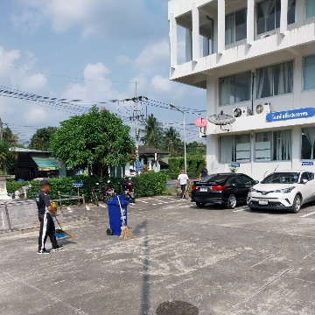  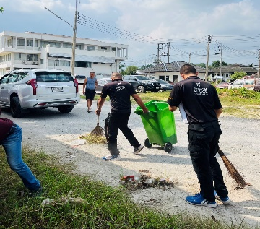  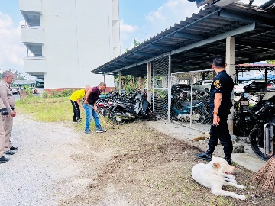  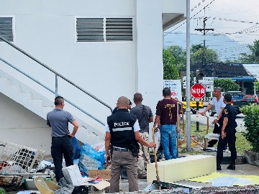 | อำนวยการ

